我院基本建设“十一五”成果丰硕，
“十二五”目标宏伟

一、“十一五”主要成绩
（一）规划管理制度体系日趋完善
《中国农业科学院基本建设规划（2011-2020年）》；
《中国农业科学院“十二五”基本建设规划》；
《中国农业科学院院部大院控制性详细规划》；
《中国农业科学院马连洼三所总体规划》；
《中国农业科学院南口基地总体规划》；
《中国农业科学院基本建设管理办法（试行）》；
《中国农业科学院综合试验基地建设项目管理办法》。

（二）重大科研基础实施快速推进
已验收：重大科学工程中心；
已完工：质标楼、航天育种工程、研究生公寓；
建设中：图书馆、农业生物安全科学中心、
哈兽研综合实验室、兰兽医综合实验室；
设计中：畜禽改良研究中心。
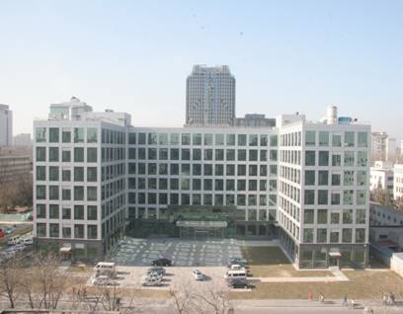

（三）所区建设和科研办公环境明显改善
实现所区搬迁：上海兽医所、烟草所、麻类所、棉花所；
新所区在建：哈兽研、特产所；
中关村院区和马连洼院区完成了院部办公楼、西大门、大院绿化改造工程、大院电力增容改造及外电源工程、大院地下管网基础设施改造工程、旧办公楼修缮、 马连洼院区综合改造、院部联建住宅、马连洼住宅等建设项目，面貌焕然一新。
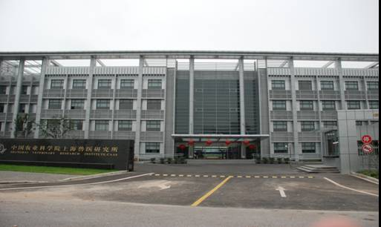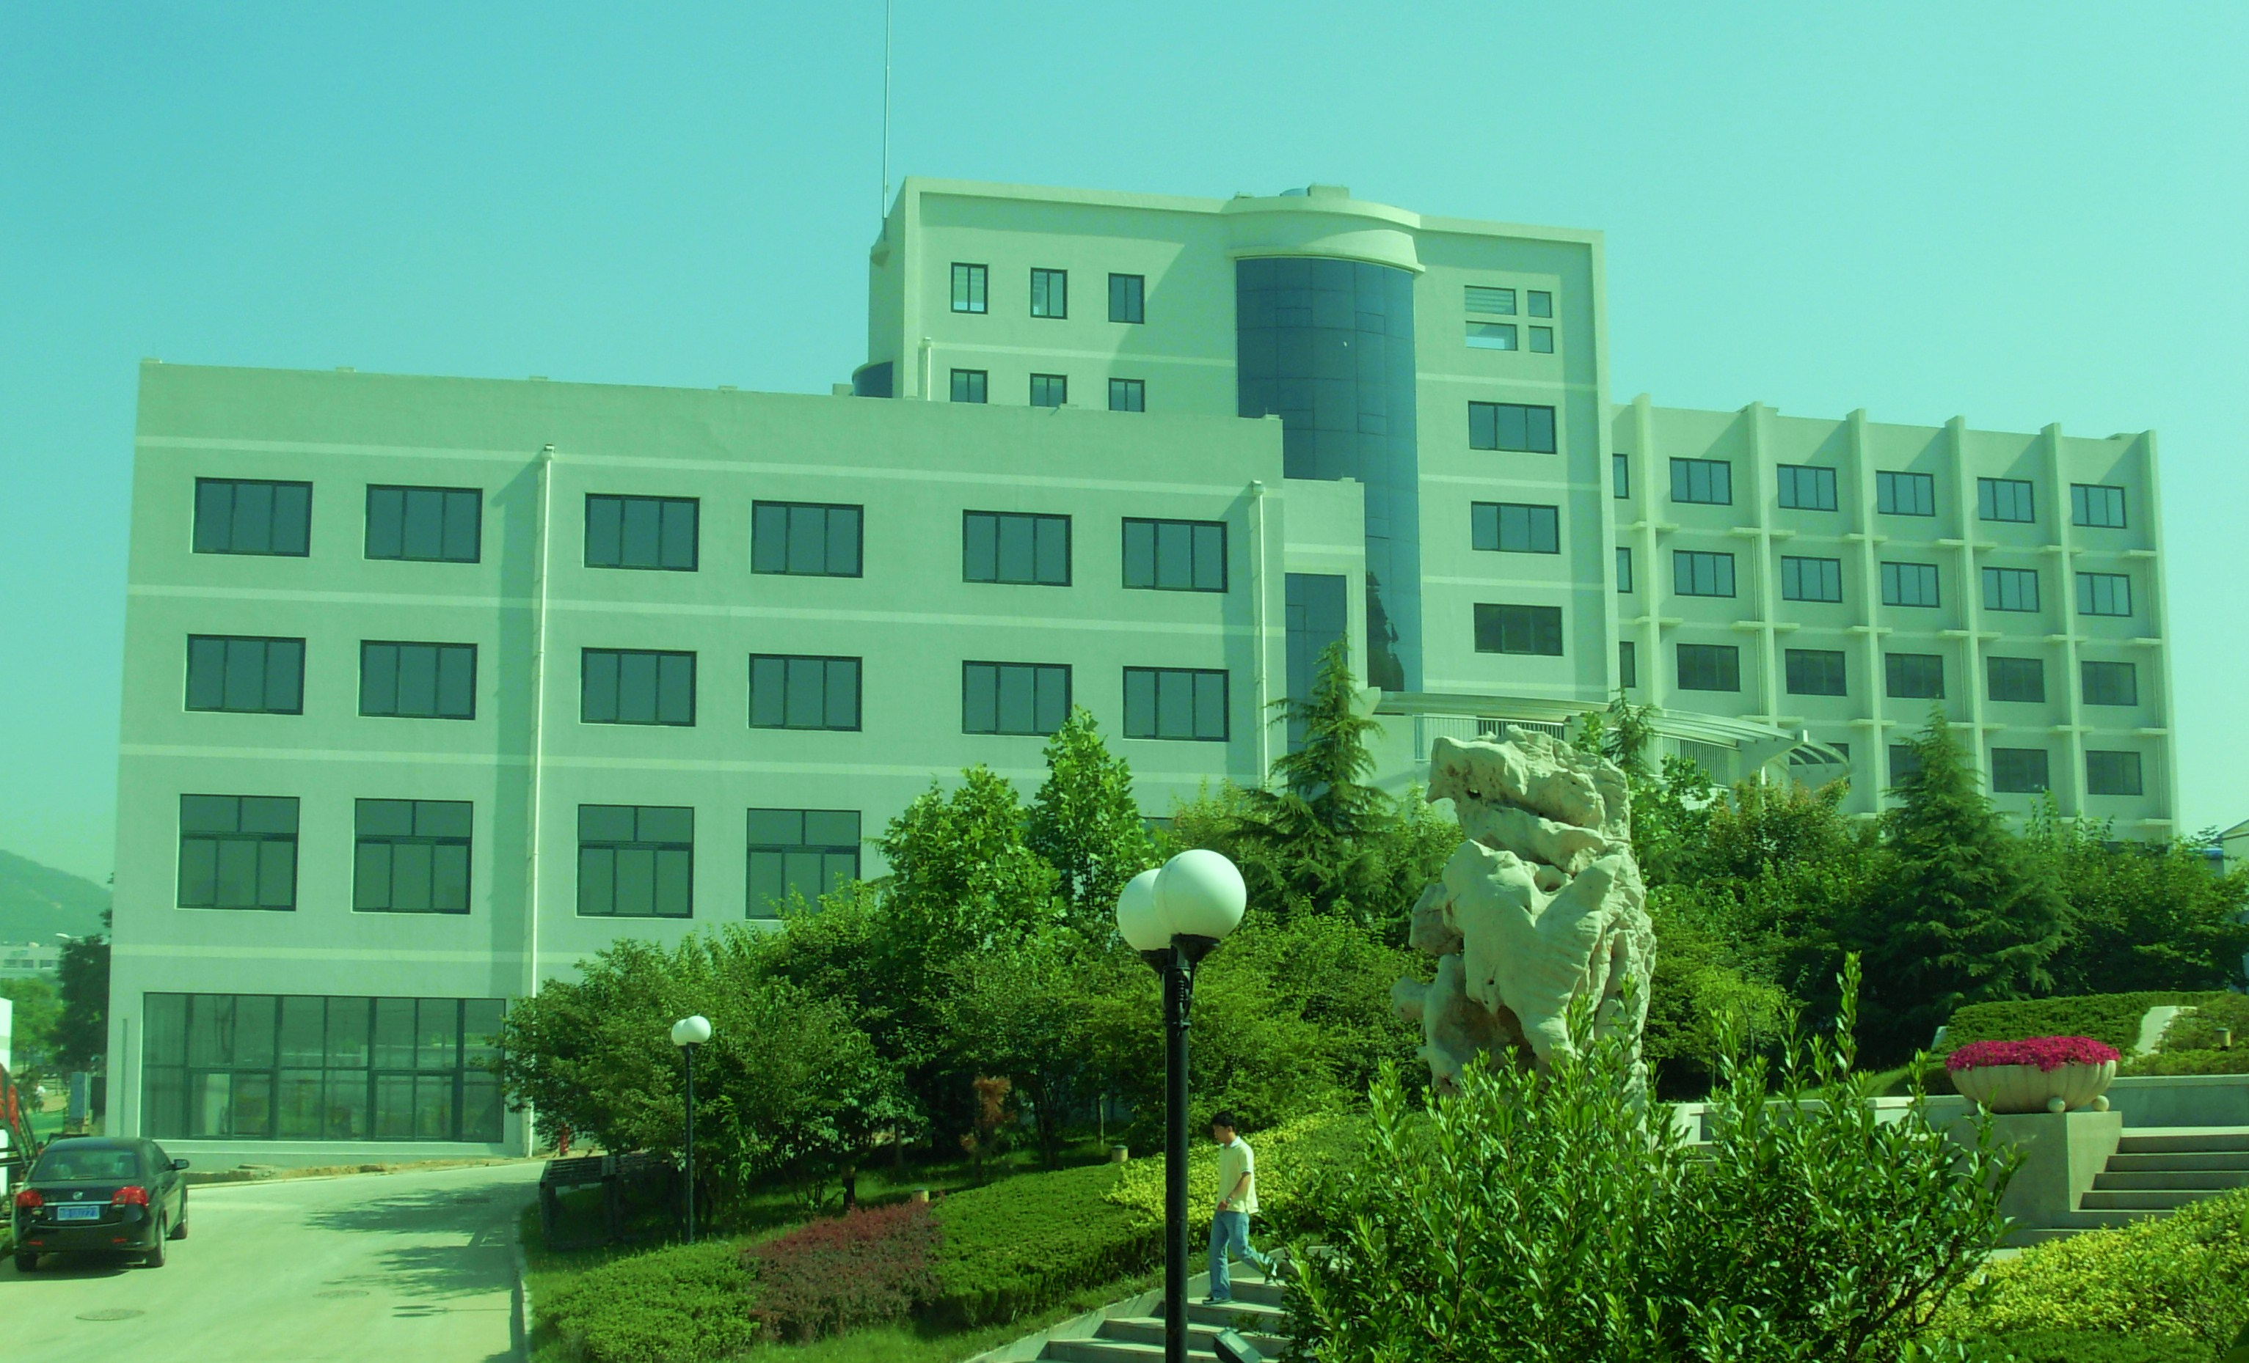

（四）试验基地（台站）建设有力
确立了“两重点一适度”的试验基地建设思路，重点推进综合性试验示范基地，重点推进满足区域布防要求的试验基地，适度支持一般性的专业基地。
已建成：廊坊、昌平南口、昌平马池口等7个试验基地
呼伦贝尔、洛阳、德州、寿阳等9个野外科学观测台站；
建设中：海南三亚、新疆阿克苏、青海平安、河南新乡等基地；
设计中：云南大理、江苏南京等基地。

（五）质检体系极大完善
新建（改造）部级农产品质检中心17个和区域农产品质检中心1个。

（六）在建项目执行进度明显加快
建立全院在建项目月报、通报、约谈制度，实行在建项目执行进度与新项目申报、年度投资申请挂钩制度，建立在建项目例行检查指导制度，全面推进在建项目建设进度。已建成科研用房27.7万平方米，科研辅助用房8.5万平方米，改造各类实验用房（畜禽舍等）5.9万平方米，温网室4.2万平方米，购置科研仪器设备 7897台（套）。2008年全院在建项目由115个下降到86个，2009年由118个下降至70个，2010年由70个下降到59个。

（七）团队和谐发展
新规推出与陈规扬弃相结合，规范工作行为；
集中培训与自主学习相结合，提升素质能力；
职能调整与岗位交流相结合，实现人尽其才；
武装头脑与强健体魄相结合，丰富组织生活；
创先争优与考核测评相结合，给力积极向上。

二、“十二五”发展思路
（一）一条主线
紧紧围绕国家对农业科技的战略需求和我院“三个中心一个基地”战略目标，瞄准国际先进、国内一流，建设高标准、大规模的科研平台，努力实现基本建设从生存型向发展型转变。
（二）规划原则
以研为本，支撑发展；
整合资源，重点跨越；
统筹兼顾，完善体系；
科学前瞻，注重实效。
（三）建设思路
实施“两优一快”工程：优先加强重大科技平台基础设施建设，优先加强试验示范基地布局和建设，快速推进现代科研院所基础设施建设进程。
（四）建设重点
5个重大科技平台基础设施；

6个综合性试验示范基地；
7个专业性试验示范基地。
（五）服务理念
主动、准确、超前。
（六）发展原则
科学定位、规范管理、提高能力、促进发展。
（七）团队文化
业绩上台阶，管理讲创新；
行为保廉洁，权力有制衡；
工作比奉献，团队求和谐。

